**β射线吸收**

**实验目的**

1. 了解β射线在物质中的吸收规律
2. 利用吸收系数法和最大射程法确定β射线的最大能量

**实验原理**

一、 β射线的吸收

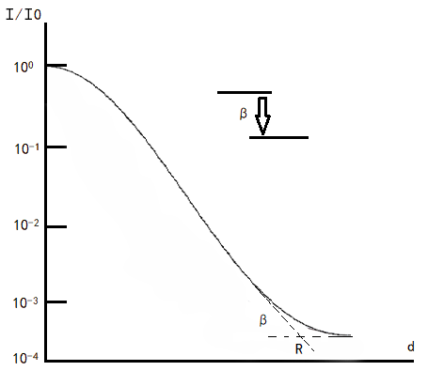原子核在发生β衰变时，放出的β粒子其强度随能量变化为一条从0开始到最大能量Eβmax的连续分布曲线。一般来说，核素不同其最大能量Eβmax也不同。因此，测定β射线最大能量便提供了一种鉴别放射性核素的依据。

**图1.单一β谱的吸收曲线**

一束β射线通过吸收物质时，其强度随吸收层厚度增加而逐渐减弱的现象叫做β吸收。如图1所示，对大多数β谱，吸收曲线的开始部分在半对数坐标纸上是一条直线，这表明它近似地服从指数衰减规律

$I_{ }=I_{0}e^{-μd}=I_{0}e^{-(\frac{μ}{ρ})(ρd)}=I_{0}e^{-μ_{m}d_{m}}$ (1)

(1)式中 $I_{0}$ 为初始强度；I为通过物质后的强度；d和dm是吸收物质的厚度和质量厚度（单位分别为cm和g/cm2）;为吸收物质的密度（g/cm3）；μ和是线性吸收系数（cm-1）和质量吸收系数（cm2/g）

连续β谱的吸收曲线是很多单能电子吸收曲线的叠加；同时β射线穿过吸收物质时，收到原子核的多次散射，原定方向有很大改变，因此无确定的射程可言。也不能如同单能α粒子的吸收那样，用平均射程反映粒子能量。确定β射线最大能量的方法，常用的有一下2种：

1、吸收系数法

实验证明，不同的吸收物质， $μ_{m}$ 随物质的院子序数Z的增加而缓慢增加。对一定的吸收物质 $μ_{m}$ 还与Eβmax有关。对于铝有一下经验公式

$μ_{m}=\frac{17}{E_{βmax}^{1.14}}$ (2)

其中 $μ_{m}$ 的单位取cm2/g，Eβmax的单位取MeV。可见只要取吸收曲线的直线部分数据，进行直线你和求出 $μ_{m}$，带入（2）式就可算出Eβmax。

2、最大射程法

一般用β射线最吸收物质中的最大射程Rβ来代表它在该物质中的射程。因此全吸收厚度就代表Rβ。通过Rβ和Eβmax的经验公式即可得到Eβmax。经验表明在铝中的Rβ（g/cm2）和Eβmax（MeV）的关系如下：

当Eβmax>0.8MeV时（Rβ>0.3 g/cm2）:

Eβmax=1.85 Rβ+0.245 （3a）

当0.15MeV<Eβmax<0.8MeV时（0.03 g/cm2<Rβ<0.3 g/cm2）:

Eβmax=1.85 Rβ+0.245 （3b）

当Eβma<0.2MeV时:

Rβ=0.385 $E_{βmax}^{1.67}$（3c）

在这种方法中，Eβmax的不确定性与Rβ和射程—能量关系式的准确程度有关，实际测量中，常把计数率降到原始计数率万分之一处的吸收厚度作为Rβ。在测量吸收曲线时，γ射线和韧致辐射的干扰能够是的在吸收厚度超过Rβ后仍有较高的计数，例如为原始计数率的1%，折就给射程的估计带来很大误差，通常可以通过直接外推法处理。

将吸收曲线上各点计数，作本底和空气吸收厚度校正后，连接成一条新曲线，在新曲线上，计数率降低为原始计数率万分之一处对应的横坐标之值（g/cm2）即为最大射程Rβ。对曲线不够长的，需按照趋势外推到万分之一处，故此称为直接外推法。这种处理方法对单纯β源求得的射程较精确，但是当源较弱，或者同事放出2种以上β射线且有γ射线时，外推法的误差较大。

二、 β射线强度的测量原理

β射线强度的测量时使用GM计数管，其也称[气体放电](https://baike.baidu.com/item/%E6%B0%94%E4%BD%93%E6%94%BE%E7%94%B5/558052)计数器。一个密封玻璃管，中间是阳极用[钨丝](https://baike.baidu.com/item/%E9%92%A8%E4%B8%9D/5104921)材料制作，玻璃管内壁涂一层导电物质，或是一个金属圆管作阴极，内部抽空充惰性气体(氖、氦)、[卤族](https://baike.baidu.com/item/%E5%8D%A4%E6%97%8F/5034318)气体。当射线进入[计数管](https://baike.baidu.com/item/%E8%AE%A1%E6%95%B0%E7%AE%A1/7227196)后气体被电离，负离子由阴极吸引移向阳极时，带电粒子在电场中的加速运动又会引起次级电离，造成雪崩放电现象，在这一过程中[卤族](https://baike.baidu.com/item/%E5%8D%A4%E6%97%8F/5034318)气体发挥淬灭作用终止雪崩放电，这样在阳极丝上会形成一个较大的脉冲信号。单道分析器可以将这一脉冲信号转换成标准脉冲，定标器可以测量标准脉冲的个数，进而得到射线的强度。

**实验装置**

虚拟核仿真信号源 NEK0600-01G 一台

通用数据采集器 AV6012-GE 一台

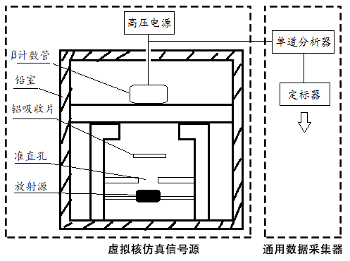

**图2.β射线吸收实验装置连接图**

如上图所示本实验中使用虚拟核仿真信号源产生核脉冲信号，从而代替了放射源、探测器与高压电源使用；通用数据采集器使用单道分析定标计数功能，对信号源输出的核脉冲进行计数测量。通过软件控制虚拟核仿真信号源的电压、吸收片、源的状态，可以得到相应的核脉冲信号，经过单道定标计数测量后可以观察到相应的物理现象。

**实验步骤**

1、打开实验软件，加载高压，预热5分钟；不放放射源与吸收片，用定标器测量5分钟本底计数并记录。

2、在软件中添加Sr90β放射源，从0片开始依次增加吸收片至20片，用定标器测量计数；每次测量计数需要超过500，记录每次的计数与测量时间。

3、移除放射源和吸收片，再测量5分钟本底，记录本底计数

4、分别选用吸收系数法和外推法求出该β射线的最大能量。